**Задание:**

1. Разделиться на команды (или работать индивидуально).

Индивидуально

1. Выбрать идею проекта (можно свою или из предложенных):

Блог

1. Описать концепцию проекта (1-2 страницы):
   * Проблема, которую решает проект

Создание приложения для аудитории, которая нуждается в трансляции своей жизни и идей  или архивировании своих постов

* + Ключевые функции

Создание личного дневника или блога

Сохранение живых историй

Создание, редактирование и каталогизация постов

Архивирование и управление постами

* + Основные пользователи

Пользователь 1:

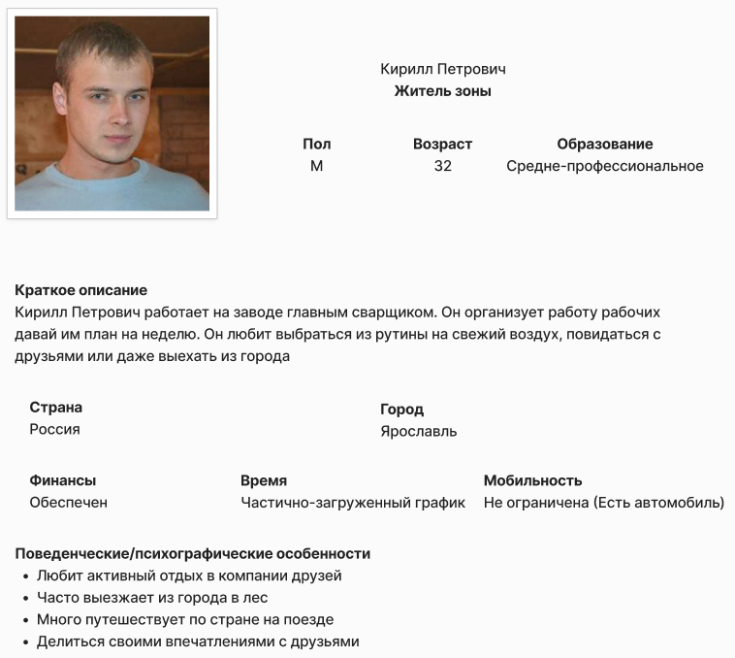

Пользователь 2:

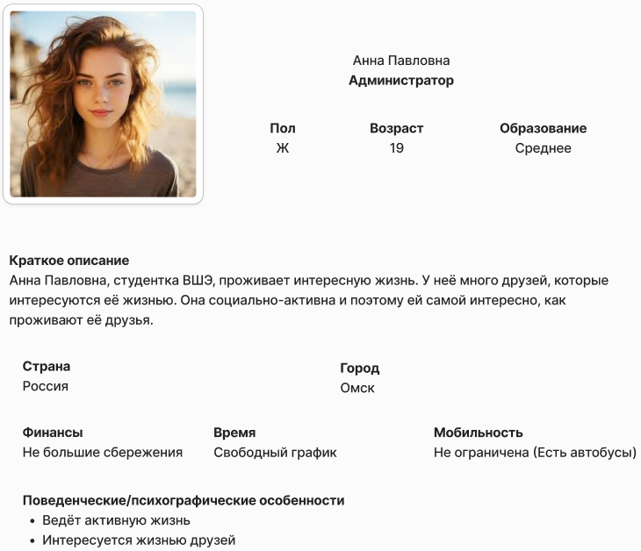

Пользователь 3:

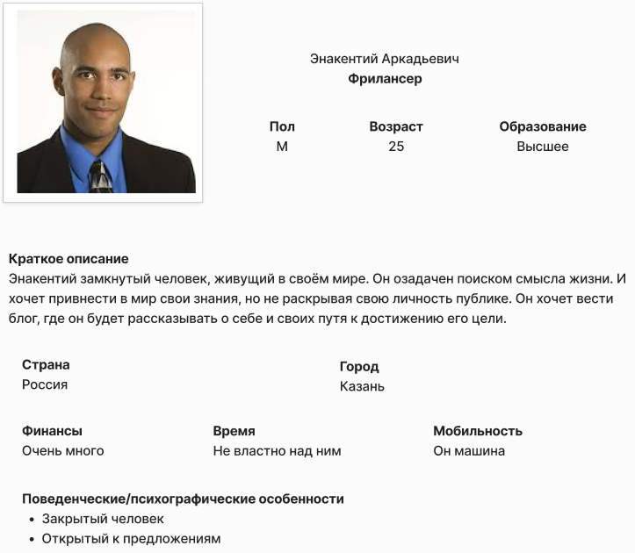

1. Разработать high-level архитектуру:
   * Какие сервисы и компоненты будут использоваться?

Frontend (Web приложение)

Backend API

Сервис аутентификации/авторизации

Сервис управления контентом

Сервис нотификаций

Сервис аналитики

* + Будет ли это монолит или микросервисная архитектура?

Монолит

* + Какие технологии планируется использовать (БД, кеш, брокеры сообщений и т. д.)?

Базы данных:

PostgreSQL для основных данных

MongoDB для неструктурированных данных (Фото)

Redis для кеширования (для информации частых запросов)

- Apache Kafka — брокер сообщений

- Docker для контейнеризации

- Prometheus для мониторинга

1. Защитить проект (презентация на 5-10 минут).